野洲市エコ・アクション・ポイントポイント取得方法
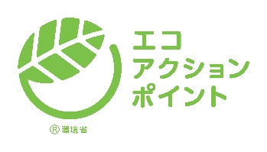
野洲市では、下記の２通りの方法によってポイントを付与します。
● QRコードの読み取り
対象のエコアクションを行うと、配布または掲示されているQRコードを読み取ることでポイントを取得することができます。
例)公共施設での拠点回収・・・回収ボックスに常設

● アプリ・Webサイト内からの投稿型申請
① 対象アクションのページ内で、詳細を確認し、ページ下部の「このテーマの投稿」をクリックする。
このテーマの投稿
② 投稿用フォーマットに、必要事項を入力し、「投稿する」をクリックする。
必要事項 ・投稿のタイトル・・・投稿するエコアクション名を入力
・投稿内容・・・各アクションの必要事項を入力
・写真追加・・・投稿の条件となっている写真を必要数添付
(付与方法一覧)
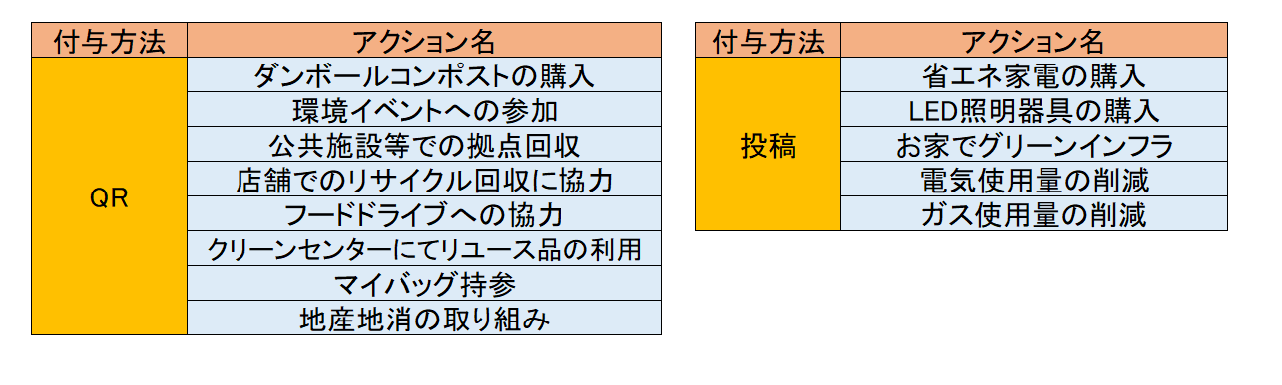
※QRコードはデンソーウェーブの登録商標です。

